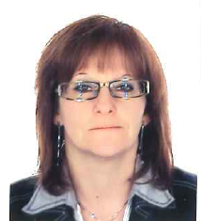**Indeherberg Julien** Nationalité belge

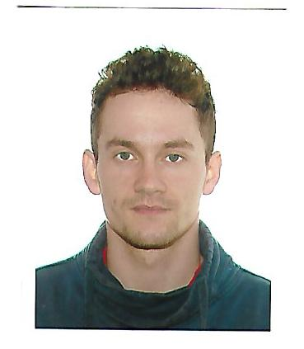

Rue Belleflamme, 363 Célibataire

4030 Grivegnée 29/01/1993

0489/29.86.83 Permis B

julienindeherberg@hotmail.com

Formations

* Formation en cours : éducateur spécialisé (2ème année)
* Formation Adeps : Moniteur sportif initiateur
* Formation Adeps : Moniteur sportif éducateur

Etudes

* 2010 – 2012 Athénée Royale de Jambes (Cess)
* 2005 – 2010 College Saint Louis, Liege
* 2003 – 2005 College Saint Joseph, Grivegnee (Liege)
* 1999 – 2003 Ecole demoitelle, Grivegnee (Liege)

Expériences professionnelles

* Novembre-Décembre 2017 : Intérimaire magasinier chez Pfs Web
* Janvier 2016 - Mai 2016: Stage de 240 heures dans le foyer pour personnes présentant une déficiance mentale « Le pays des Merveilles » à Blegny.
* 01 janvier 2014 - 31 décembre 2015  : Employé à la communauté française comme sportif de haut niveau.
* Septembre 2013 – août 2014 : Contrat comme pongiste professionnel pour le club de Bruille Lez Marchiennes, France. (Division ProB)
* ➢ 2012 – 2017 : Membre de l’équipe nationale senior Belge de tennis de table

Atouts

* Sérieux, dynamique
* Autonome
* Travail en équipe
* Sportif
* Informatique

Centres d’intêrets

* Tennis de table (équipe nationale)
* Voyages
* Cinéma

Langues

* Français (langue maternelle)
* Anglais ( très bonnes notions)
* Néerlandais (notions scolaires)